以太坊核心概念

智能合约
是以太坊程序，不受干扰的执行、支持的编程语言：solidity、Vyper。
Solidity是运行在EVM上，是静态语言，所以需要在编译器指定类型。

账户
每个账户其实是一个20字节的地址。
每个账户都有一个对应的状态，包括交易序号、余额、数据存储(StorageRoot)、代码(CodeHash)。
账户分为两类：外部账户(EOA，由私钥控制)、合约账户(由一系列代码组成)。对于EVM来说，两类账户是一样的。账户之间可以交互，但只能由外部账户发起。红色箭头表示交易，蓝色箭头表示消息调用。
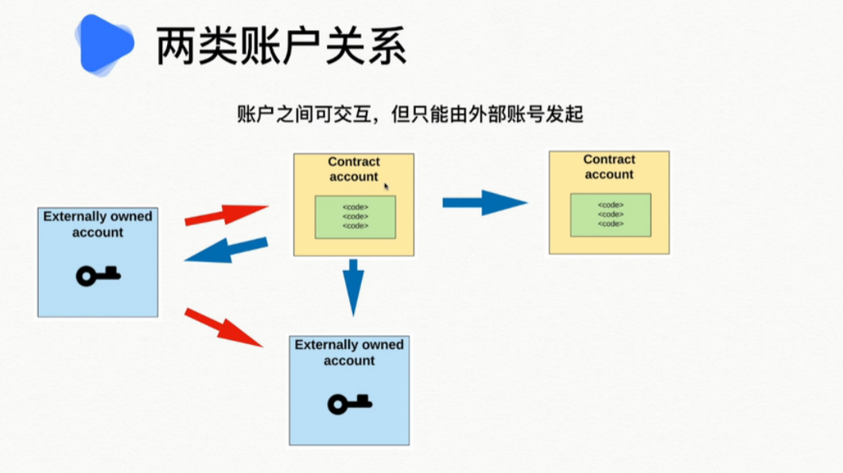

交易
payload可以附带交易信息。如果目标地址是一个合约地址，payload附带的信息可以转化成执行的合约函数。
部署合约其实是给0的地址发送一个交易，附带的payload数据是合约代码。
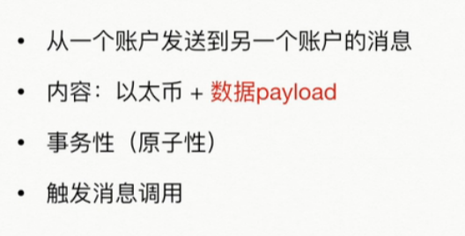

消息调用(内部调用)
消息调用需要消耗的gas由最初的外部账户支付。因为只有外部账户才可以产生消息调用。
一个消息调用包含来源、目标、数据、gas和返回数据。
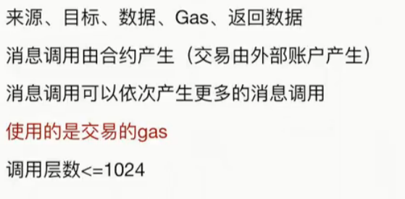

货币单位
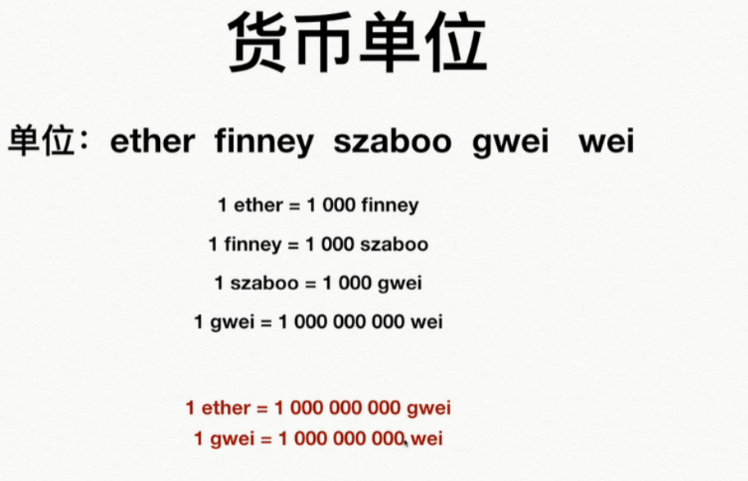

Gas机制
矿工对一笔交易需要收取一定的gas，具体消耗多少gas在以太坊都有相关定义。就是说一笔交易消耗的gas是确定的。交易发起者可以设置gas price，即每一个gas的价格来提升交易的处理速度。如果交易发起方(即外部账户)设置的gas limit低于实际需要消耗的gas，那么交易会失败被回滚。每个区块也有一个gas limit，这也是为什么矿工更喜欢优先处理gas price高的交易。
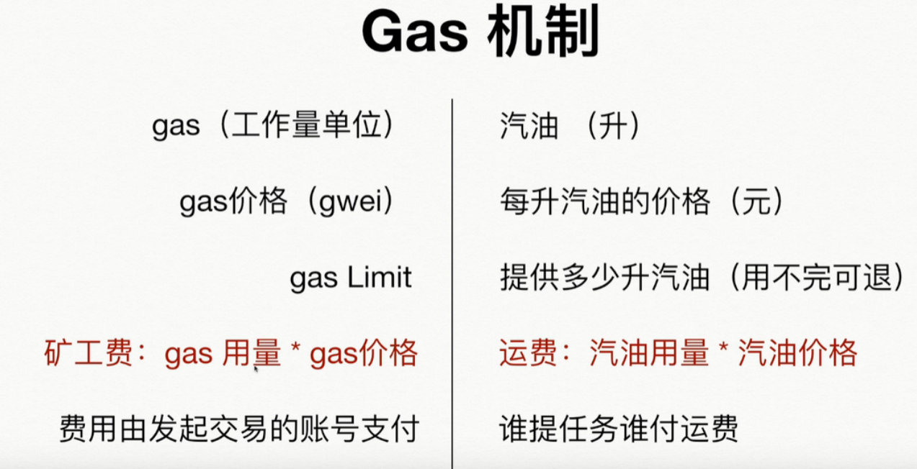
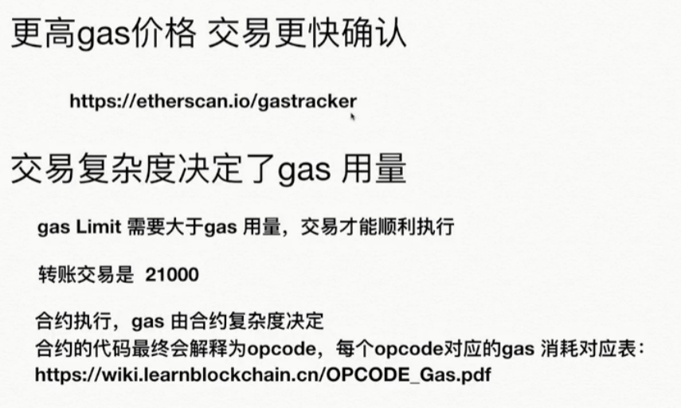
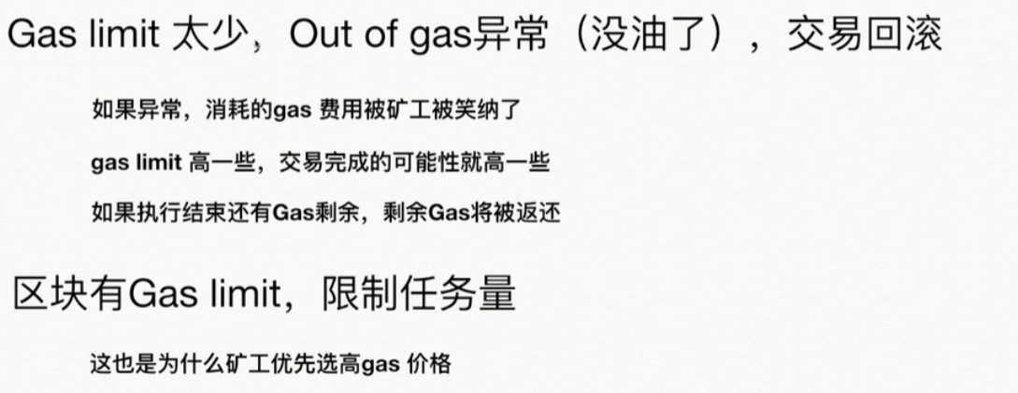

钱包
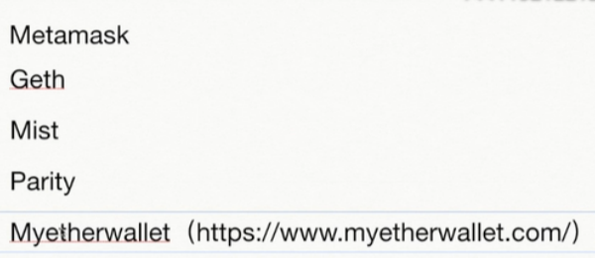

以太坊网络
主网是真正产生价值的以太坊网络。测试网络需要同步区块。自己搭建自己的私有网络可以省去同步区块的耗时。有些工具可以使用内存来模拟以太坊环境，比如remix。
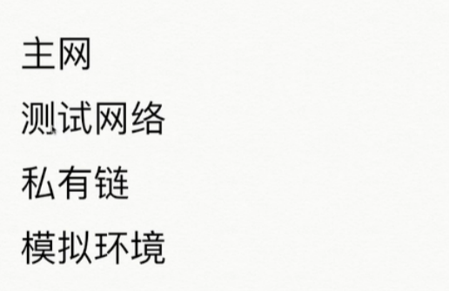

Remix IDE
Remix上的合约存在浏览器内，这样不方便对合约进行版本管理等。可以通过Remixd工具，将浏览器上编写的合约共享到本地。
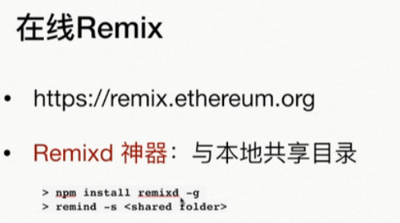
还可以使用本地remix，remix-ide会默认启动remixd，并将当前目录设置为共享目录。安装如下：
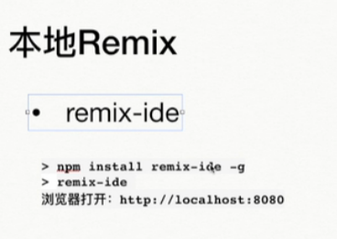
还能使用remix app版本，就像在使用IDEA做开发，界面和界面的remix一样。
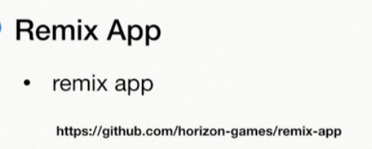

MetaMask
通常使用remix编写智能合约，使用MetaMask来将合约部署到自己的以太坊网络，而不需要将合约部署到内存下的模拟环境下。谷歌浏览器下安装插件需要翻墙，火狐版本不需要。
